Data: 12.09.2025

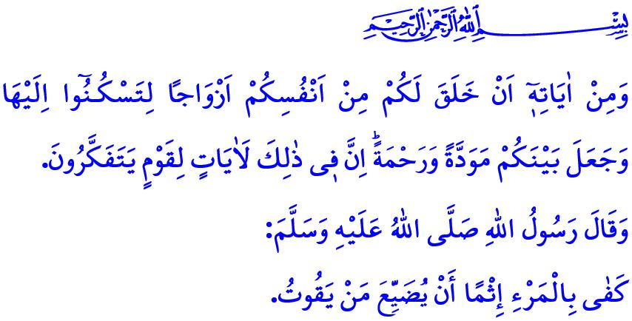

IL NOSTRO PROFETA E LA MORALE FAMILIARE

Onorevoli Musulmani!

La garanzia di una società serena è una famiglia solida e forte. La famiglia è il nido di felicità e affetto che un uomo e una donna, che non hanno impedimenti religiosi a sposarsi, costituiscono con un matrimonio legittimo. La famiglia è la più antica e solida istituzione della storia dell’umanità. È una scuola unica in cui si forma la fede, l’identità e il carattere, e dove i valori nazionali e spirituali vengono tramandati alle generazioni future. Il versetto che ho letto all’inizio del mio sermone, in cui il nostro Signore Altissimo dice: “Fa parte dei Suoi segni l’aver creato da voi, per voi, delle spose, affinché riposiate presso di loro, e ha stabilito tra voi amore e tenerezza. Ecco davvero dei segni per coloro che riflettono.”[1] ci mostra che la famiglia è una dimora di amore, rispetto, affetto e compassione.

Cari Credenti!

Noi abbiamo imparato dal nostro Profeta (pbsl) tutte le bellezze e le sottigliezze della morale familiare. Il Messaggero di Allah (pbsl) era estremamente elegante e gentile con la sua famiglia. C’era grazia in tutti i suoi discorsi e comportamenti. Non ha mai ferito l’animo, spezzato il cuore o rivolto parole cattive a nessun membro della sua famiglia. Il Profeta (pbsl) ha sempre espresso il suo amore per sua moglie, Hazrat Khadijah, dicendo: “Sono stato nutrito con il suo amore.”[2] Con l’hadith “Ogni spesa che fai per la tua famiglia sperando nella soddisfazione di Allah, ti darà certamente ricompensa.”[3] ha valutato ogni sacrificio fatto per la famiglia come un atto di bontà che fa guadagnare la soddisfazione di Allah.

Cari Musulmani!

Quando le famiglie si allontanano dai valori morali stabiliti dal Corano e dalla Sunnah, restano prive di pace e felicità. Purtroppo, oggi, a causa di certi ambienti che prendono di mira la famiglia, si cerca di allontanare le donne dal valore sacro della maternità e gli uomini da quello della paternità, e di indebolire i ruoli delle donne e uomini all’interno della famiglia. Le perversioni contrarie alla natura e proibite dall’Islam vengono presentate come innocenti sotto il nome di unione civile; le convivenze senza matrimonio come normali; mentre il matrimonio viene mostrato come un peso e un fardello. Tuttavia, sposarsi e formare una famiglia è un comandamento di Allah, una Sunna del nostro Profeta (pbsl), e una necessità della natura. È essenziale per la continuazione della discendenza e della nazione. Il Messaggero di Allah (pbsl) in un suo hadith incoraggia il matrimonio in questo modo: “Sposarsi è il modo migliore per distogliere lo sguardo dall’haram e per proteggere la castità.”[4]

Cari Credenti!

Non si dovrebbe cercare di legittimare le vie che portano alla fornicazione, che distruggono la modestia e la decenza, corrompendo le generazioni e la società; la nudità e l’esibizionismo non dovrebbero essere presentati come se fossero una parte naturale della vita. Non si dovrebbe presentare come normale l’alcolismo, il gioco d’azzardo e la dipendenza da sostanze; le relazioni distorte e i divorzi non dovrebbero essere considerati ordinari, né la rabbia e la violenza come se fossero cose comuni. Va ricordato che la fornicazione, l’alcol e il gioco d’azzardo sono tra i grandi peccati proibiti dalla nostra religione. Gli avvertimenti del nostro Signore Altissimo su questi argomenti sono molto chiari: “Non avvicinatevi alla fornicazione. È davvero cosa turpe e un tristo sentiero.”[5]

Cari Musulmani!

Oggi, la struttura familiare è sotto l’assedio di lobby globali, gruppi di interesse e potenze imperialiste. Questi centri del male hanno preso di mira l’indebolimento dei legami familiari, la privazione delle nuove generazioni di identità e personalità, e l’allontanamento dai propri valori fondamentali. In una situazione del genere, formare una famiglia, proteggerla e rafforzarla non è solo una responsabilità individuale, ma è un dovere religioso, morale e umano per ogni persona dotata di fede, coscienza e buon senso. Infatti, come ho recitato all’inizio del mio sermone, il Profeta Muhammad (pbsl) disse: “Trascurare le responsabilità verso la propria famiglia è già un peccato sufficiente per una persona.”[6]

Cari Credenti!

In questo tempo in cui si cerca di sminuire i valori familiari, il nostro dovere è riconoscere il valore della nostra famiglia, che è il nostro paradiso sulla terra, la nostra fortezza sicura e l’ultimo rifugio. Nella vita familiare, rispettare i confini tra halal e haram stabiliti da Allah significa adottare la nobile moralità del nostro Profeta (pbsl) come principio fondamentale. Seguendo il comando del nostro Altissimo Signore: “Comanda la preghiera alla tua gente e assiduamente assolvila.”[7] ci sforziamo di instillare nella nostra famiglia la consapevolezza del culto. Facilitare i matrimoni, che sono la base della famiglia, e incoraggiare i nostri giovani al matrimonio. Non sprecare il tempo di qualità che dovremmo trascorrere con la nostra famiglia davanti alla televisione o al telefono. Mantenere viva la comunicazione all’interno della famiglia. Dare importanza ai bisogni emotivi dei membri della famiglia. Non privare i nostri figli del calore, dell’amore e dell’attenzione che solo la famiglia può offrire.

Concludo il mio sermone con questa invocazione del Messaggero di Allah (pbsl): “O Allah, Signore di tutto! Rendimi e rendi la mia famiglia tra i Tuoi servi sinceramente devoti a Te in ogni istante, sia in questo mondo che nell’Aldilà.”[8]

1. Ar-Rum, 30/21.
2. Muslim, Fada’il al-Sahaba, 75.
3. Bukhari,Janaiz, 36; Muslim, Zakat, 48.
4. Bukhari, Nikah, 3;Muslim, Nikah, 1.
5. Al-Isra, 17/32.
6. Abu Dawud, Zakat, 45.
7. Taha, 20/132.
8. Abu Dawud, Witr, 25.

   *Direzione Generale Dei Servizi Religiosi*